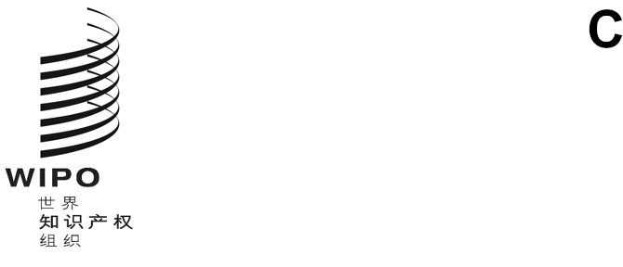

**DLT/DC/****7**

**原文：****英文**

**日期：****2024年9月3日**

缔结和通过外观设计法条约（DLT）外交会议

2024**年**11**月**11**日至**22**日，利雅得**

接纳观察员

秘书处编拟

. 自缔结和通过外观设计法条约外交会议（外交会议）筹备委员会批准拟邀请参加外交会议的单位名单（文件DLT/2/PM/4 Rev.和文件DLT/2/PM/7第109段）以来，总干事收到了下述政府间组织希望被接纳为观察员出席外交会议的请求：

数字合作组织（DCO）。

. 关于上文第1段中提及的政府间组织的总部、目标和结构的简要说明载于本文件附件。建议邀请上述政府间组织作为“观察员”出席外交会议。

. 请外交会议就上文第2段中邀请政府间组织出席外交会议作出决定。

[后接附件]

数字合作组织（DCO）

总部：数字合作组织成立于2020年，总部设在沙特阿拉伯利雅得。

目标：数字合作组织旨在提高成员之间的合作、理解和立场协调水平，这些成员尤其在区域和国际论坛上服务于科学、社会和经济利益，以帮助防止对国家的威胁或对其公民或居民安全的风险。数字合作组织的目标还包括协调各成员在推动数字化转型的平台领域的立法工作。在此背景下，数字合作组织通过携手推进数字化转型并促进共同利益，致力于推进数字合作，实现社会繁荣和数字经济增长。数字合作组织致力于创造一个让每个国家、企业和个人都有公平的机会在跨境、可持续数字经济中实现繁荣的世界。数字合作组织有影响力的关键举措包括加强跨境数据流动、推动初创企业的市场扩张、为数字企业家赋能，以及加强对妇女和青年的数字包容等计划。该组织与各国政府、私营部门、国际组织、非政府组织和民间社会合作，促进更具包容性的数字化转型和数字产业的发展。

结构：数字合作组织有16个成员国，分别来自非洲、亚洲、欧洲和中东。数字合作组织的最高权力机构是理事会，由成员国通信和信息技术部长指定的代表组成。执行委员会负责精简该组织的决策进程，而总秘书处则由秘书长领导，负责该组织的运作。

[附件和文件完]